Protótipo de alta fidelidade (telas do sistema)

Essa é a tela principal do site usando Java Web:

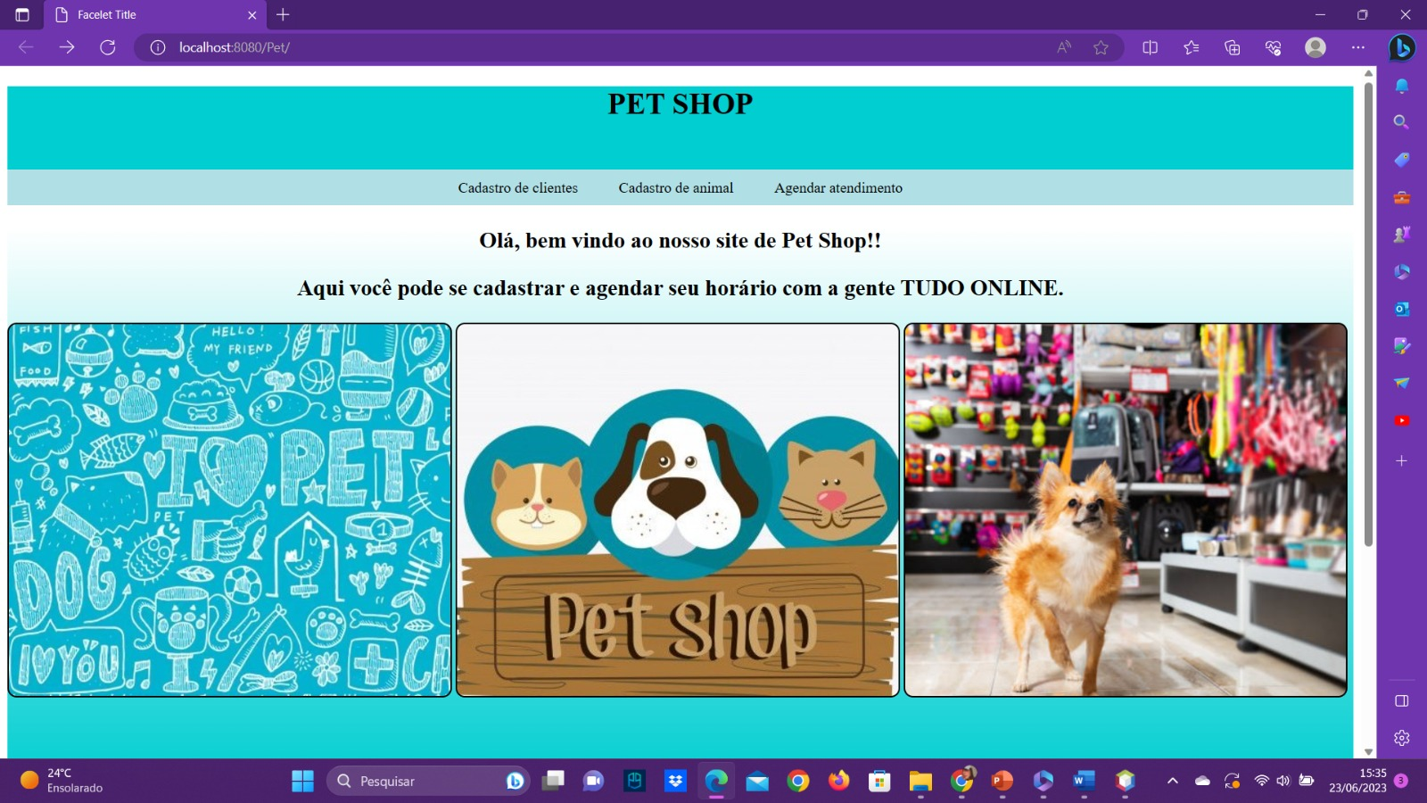

Ela tem um cabeçalho com o nome Petshop e escrito “cadastro de cliente” que se você apertar em cima irá abrir uma nova página que você poderá se cadastrar em nosso site. Ao lado tem “cadastro de animal” que você também poderá abrir e irá abrir uma página de cadastro para seu pet. E por último ira tem “agendar horário” em que aparecera nome, hora, data e serviço que irá solicitar. Logo em baixo tem três imagens sobre o assunto Petshop.

Essa imagem é mais no rodapé do site:

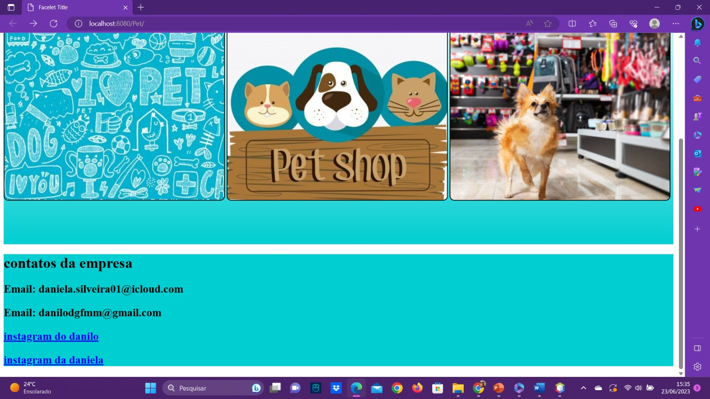

Lá irá aparecer também as imagens e abaixo irá ter informacoes sobre nós (Daniela e Danilo) que fizemos o site. A nossos contatos como Email e link para Instagram, logo você poderá nos conhecer e tirar suas dúvidas sobre o site ou outro assunto relacionado.

Essa imagem é a tela de cadastro de cliente:

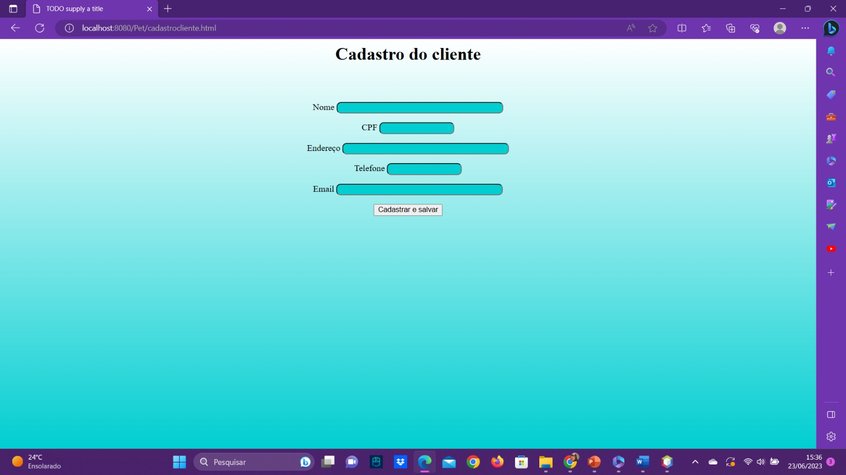

Essa tela você pode se cadastrar colocando suas informacoes pessoais como: nome, CPF, endereço, telefone, Email e em seguida aperte em cadastrar e salvar.

Essa imagem é a tela de cadastro de animal:

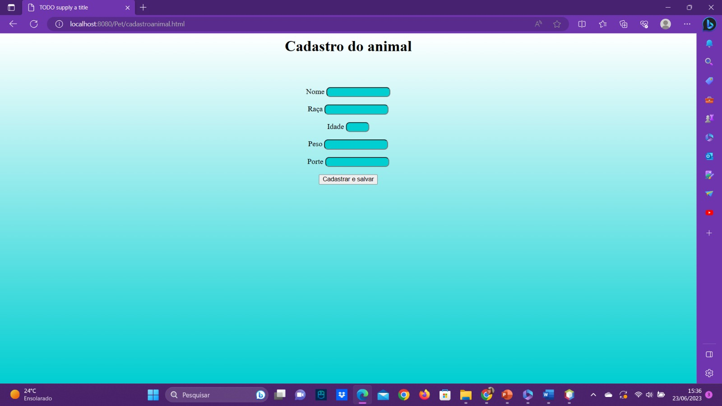

Essa tela você pode cadastrar seu pet colocando as informacoes pessoais dele como: nome, raça, idade, peso, porte e em seguida aperte em cadastrar e salvar.

Essa imagem é a tela de agendar atendimento:

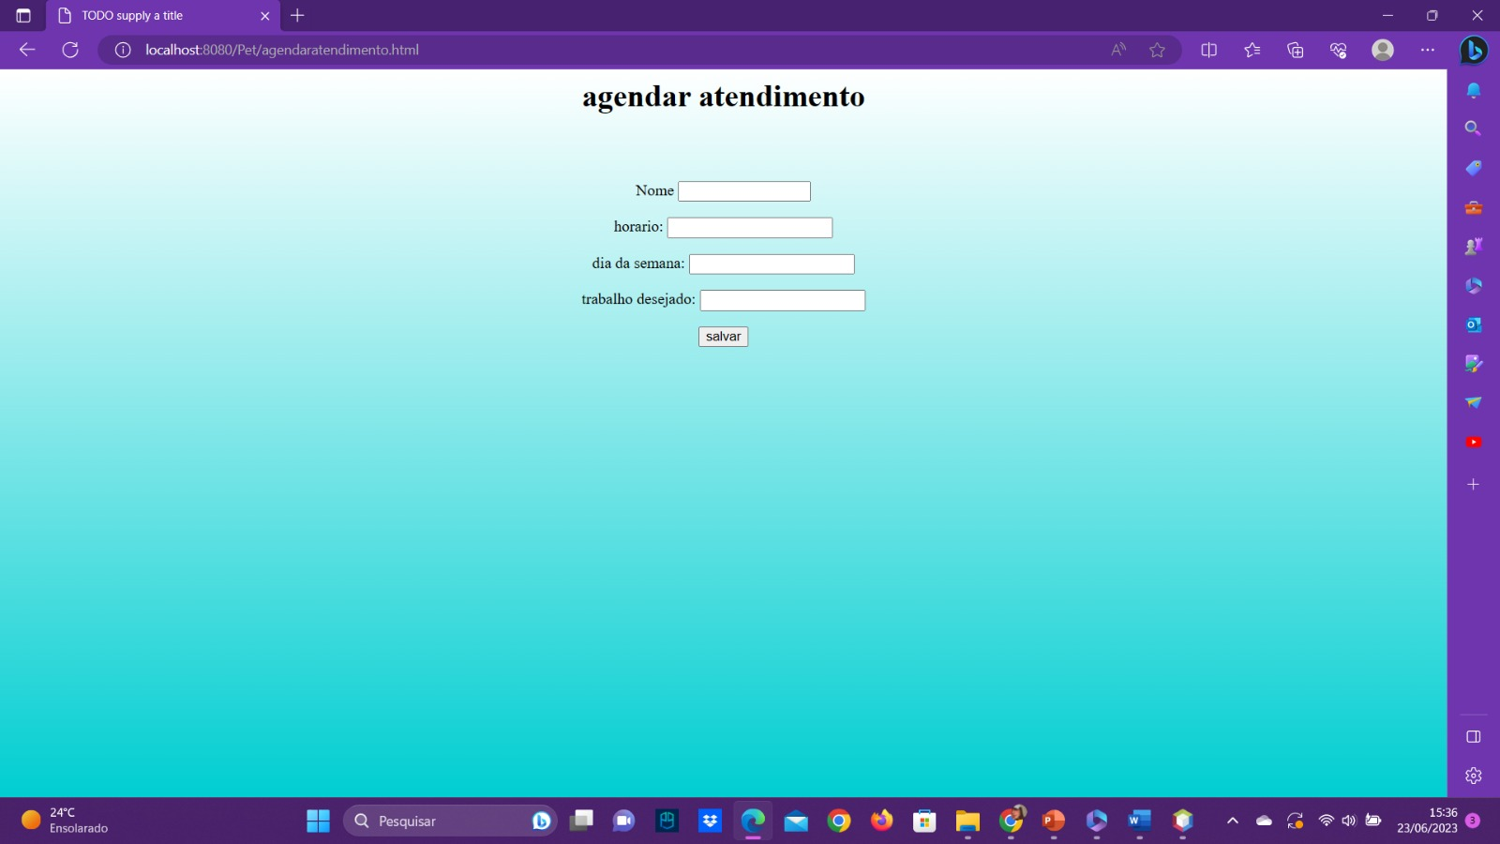

Essa tela você pode fazer seu agendamento colocando as informacoes que pede como: nome, horario, dia da semana, trabalho desejado, e em seguida aperte em salvar.